VENDIM

Nr. 704, datë 29.10.2014

PËR MIRATIMIN E MANUALIT TË TARIFAVE PËR SHËRBIME NË PLANIFIKIM TERRITORI, PROJEKTIM, MBIKËQYRJE DHE KOLAUDIM

Në mbështetje të nenit 100 të Kushtetutës dhe të nenit 18, të ligjit nr.8402, datë 10.9.1998, “Për kontrollin dhe disiplinimin e punimeve të ndërtimit”, të ndryshuar, me propozimin e ministrit të Zhvillimit Urban dhe Turizmit, Këshilli i Ministrave

VENDOSI:

1. Miratimin e manualit të tarifave për shërbime në planifikim territori, projektim, mbikëqyrje dhe kolaudim, sipas tekstit bashkëlidhur këtij vendimi.

2. Vendimi nr.444, datë 5.9.1994, i Këshillit të Ministrave, “Për tarifat e studimit, drejtimit, mbikëqyrjes dhe kolaudimit të veprave të ndërtimit”, shfuqizohet.
3. Ngarkohen Ministria e Zhvillimit Urban dhe Turizmit dhe të gjitha ministritë e institucionet, që investojnë fonde publike në vepra ndërtimi, për zbatimin e këtij vendimi.
Ky vendim hyn në fuqi pas botimit në Fletoren Zyrtare.

Kryeministri
Edi Rama

Manuali i tarifave për shërbime nË planifikim territori, projektim, MBIKËQYRJE dhe kolaudim

KREU I
DISPOZITA TË PËRGJITHSHME

Neni 1

Fusha e veprimit

1. Ky manual i tarifave rregullon llogaritjen e pagesave për të gjitha shërbimet e planifikimit urban, shërbimet e projektimit, mbikëqyrjes dhe kolaudimit, të mbuluara prej tij dhe të ofruara brenda vendit.
2. Në raste të veçanta, kur për shërbime të caktuara nuk arrihen të sigurohen ofrues shërbimi të kualifikuar për kryerjen e tyre, për shkak të nivelit të ulët të tarifës maksimale, e argumentuar kjo sipas rastit (p.sh.: Në raste kur kërkohen shërbime jo të zakonshme, të kërkuara për herë të parë brenda vendit, apo kur një proces përzgjedhjeje dështon për këtë arsye), tarifa maksimale për sigurimin e atij shërbimi specifik mund të rishikohet duke marrë si referencë tarifën e aplikueshme për të njëjtin shërbim në një nga vendet që aplikojnë një sistem të ngjashëm tarifash në Evropë.

Neni 2
Përkufizimet

Për qëllimet e këtij manuali, do të zbatohen përkufizimet e mëposhtme:
1. "Objektet" janë: ndërtesat, ndarjet funksio-nale të brendshme të tyre, strukturat në ambientet e jashtme, strukturat mbajtëse dhe objektet për shërbime teknike.
2. "Ndërtesat" janë struktura të mbyllura, që funksionojnë në mënyrë të pavarur, të cilat mundësojnë hyrjen e njerëzve dhe janë të përshtatshme ose të destinuara për mbrojtjen e njerëzve, kafshëve ose sendeve.
3. "Ndërtesa dhe struktura të reja" përkufizohen si struktura, që ndërtohen ose krijohen nga fillimi;
4. "Rindërtimet" janë objekte, dikur të shkatërruara, që rindërtohen në ndërtesën ekzis-tuese ose mbi elementet strukturore. Ato klasi-fikohen si ndërtesa të reja, në qoftë se është i domosdoshëm riprojektimi i tyre.

5. "Zgjerimet" përkufizohen si shtesa në një projekt ekzistues.
6. "Shndërrimet" janë përkufizuar si rimodelim i një projekti ekzistues, që përfshin ndryshime thelbësore në ndërtimin e tij ose në përbërësit strukturorë.
7. "Modernizimet"janë punë ndërtimore, që kanë për qëllim të rrisin vlerën ose përdorimet e objektit, përveç rasteve të përshkruara në pikat 5, 6 ose 9, të këtij neni.
8. "Ndarje funksionale të brendshme" përkufizohen si ndërtime apo krijime të brendshme, që përfshijnë ndryshime jothelbësore në ndërtim ose në elementet strukturore. Këto mund të ndodhin, njëkohësisht, me shërbimet e mbuluara nga pika 3-7 të këtij neni.
9. "Riparimet" përkufizohen si punë me qëllime restauruese (sipas projektit të mëparshëm) për të rikthyer një projekt në gjendje të përshtatshme për funksionin e caktuar, përveç punimeve të përcaktuara në pikën 4 të këtij neni, ose që vijnë si rezultat nga masat e përcaktuara në pikën 7, të këtij neni.
10 "Mirëmbajtja" përkufizohet si punë, me qëllim për të ruajtur objektin në gjendjen e tij të projektimit.
11. "Struktura në ambientet e jashtme” përkufizohen si sipërfaqe apo struktura të projektuara për ambientet e hapura, apo instalime, të përfshira brenda strukturave, ose në ndihmë të tyre.
12. "Standardet teknike të njehsuara" janë specifikime teknike të shkruajtura, të cilat reflektojnë opinionin profesional bashkëkohor, që i përshtaten konsumatorëve dhe publikut, lejojnë përcaktimin e kostos së llogaritshme në përputhje me vetë manualin dhe që janë të provuara në praktikë.
13. "Preventivat paraprakë" përkufizohen si një përcaktim i përafërt i shpenzimeve, në bazë të projektimit paraprak. Ato janë baza të përkohshme për çdo planifikim financiar dhe janë bazuar në gjetjet e projektimit paraprak, llogaritjet sasiore, informacionit shpjegues, lidhur me faktorët e projektimit, proceset dhe kushtet, duke përfshirë informacion mbi truallin e ndërtimit si dhe lidhjen me infrastrukturën përreth.
14. "Përllogaritjet e kostove" përkufizohen si përcaktim i shpenzimeve, në bazë të formës përfundimtare të projektimit. Ato janë të bazuara në vizatimet e rishikuara të projektimit apo vizatime të detajuara të planeve tip, si dhe llogaritjet sasiore dhe shpjegimet përkatëse për llogaritjen dhe vlerësimin e kostove.
15. "Grupet tarifore" paraqesin shkallën e vështirësisë së projektimit të një objekti ose të një sipërfaqeje.
16. “Shërbime” i referohen shërbimeve të planifikimit dhe studimit urban, projektimit, mbikëqyrjes dhe kolaudimit.

Neni 3

Shërbimet dhe tipologjitë e shërbimit

1. Shërbimet, në kuptimin e këtij manuali tarifash, janë kategorizuar në: shërbime themelore, shërbime të veçanta dhe shërbime shtesë. Nga kreu II-të deri në kreun IV-ërt të këtij manuali përcaktohen rregulla të detyru-eshme, për tarifat e shërbimeve themelore.
2. Shërbimet themelore përfshijnë shërbime, të tilla që në përgjithësi janë të nevojshme për të përmbushur një kontratë. Këto shërbime themelore janë grupuar të gjitha në tipologjitë e shërbimit.
3. Shërbimet e veçanta përfshijnë shërbime të cilat kërkohen si një modifikim i qëllimit të shërbimit, të fushës së veprimit ose marrëveshje të tjera të klientit. Ato nuk janë të përfshira në kuadër të tipologjisë së shërbimit dhe për këtë arsye mund të negociohen dhe tarifohen të veçuara nga shërbimet themelore.
Tarifat për shërbimet e veçanta mund të negociohen të veçuara nga shërbimet themelore, në rastet kur këto nuk janë të përfshira në shërbimet themelore.
4. Tipologjitë e shërbimit të përcaktuara në këtë manual janë të ndara sipas fazave 1-9 paraqitur më poshtë:
Faza I: Analiza e detyrës së projektimit dhe përcaktimi i bazës së projektit;
Faza II: Projekt-ideja paraprake;
Faza III: Projekt-ideja përfundimtare;
Faza IV:Projekti për miratimin e lejes së ndërtimit;
Faza V: Projekti i zbatimit;
Faza VI:Preventivi përfundimtar;
Faza VII: Organizimi i procedurës dhe vlerësimi i tenderit;
Faza VIII: Mbikëqyrje;

Faza IX:Përgatitja e dokumentacionit përfun-dimtar dhe kolaudim.
5. Projektimi i strukturave mbajtëse përfshin vetëm fazat e shërbimit I-VI.
6. Pavarësisht nga pika 4, projektimi i s teknike për shkruar në seksionin II përfshijnë deri në pesë faza të shërbimit. Efektiviteti i kostos së shërbimit duhet të merret gjithmonë në konsideratë.
7. Fazat e shërbimit në seksionin II deri IV të këtij manuali janë vlerësuar si një normë përqindje e tarifave.
8. Rezultatet e çdo faze të shërbimit duhet të diskutohen me klientin.

Neni 4

Kostot e llogaritshme

1. Kostot e llogaritshme janë pjesë e kostove të prodhimit, rindërtimit, modernizimit, mirëmbajtjes ose riparimit të objekteve dhe shpenzimet e lidhura. Ato duhet të përcaktohen duke iu referuar standardeve teknike të përcaktuara ose rregulloreve administrative mbi bazën e çmimeve standarde. Shpenzimet, që u atribuohen objekteve të tatimit mbi vlerën e shtuar, nuk janë përfshirë në kostot e llogaritshme.
2. Çmimet lokale standarde do të merren parasysh si kosto të llogaritshme, kur klienti:
i) merr përsipër furnizimin e mallrave ose shërbimeve, personalisht;
ii) merr më shumë se zbritjet standarde nga kontraktorët e ndërtimit ose ofruesit;
iii) siguron mallra ose shërbime për të kompen-suar, kundrejt detyrimeve të papaguara;
iv) cakton materialet e ndërtimit apo kompo-nentët strukturorë, tashmë të pranishëm ose të blerë më parë, që do të përdoren në ndërtim.

Neni 5

Grupet tarifore

1. Projektimi i objekteve, mbikëqyrja dhe projektimi i strukturave mbajtëse klasifikohen sipas grupeve të mëposhtme të tarifimit:
i) Grupi I tarifor: kërkesa shumë të ulëta të projektimit;
ii) Grupi II tarifor: kërkesa të ulëta të projek-timit;
iii) Grupi III tarifor: kërkesa mesatare tëprojektimit;

iv) Grupi IV tarifor: kërkesa mbi mesataren të projektimit;
v) Grupi V tarifor: kërkesa shumë të larta të projektimit.
2. Pavarësisht nga paragrafi 1, projektimi i shërbimeve teknike është klasifikuar sipas grupeve të mëposhtme të tarifimit:
i) Grupi I tarifor: kërkesa të ulëta për projek-tim;
ii) Grupi II tarifor: kërkesa mesatare për projektim;
iii) Grupi III tarifor: kërkesa të larta për projektim.
3. Grupet tarifore përcaktohen në bazë të kritereve të vlerësimit, për rregullimin e tarifave në secilën nga tipologjitë e shërbimit, nga seksioni II deri IV. Klasifikimi, sipas grupeve tarifore individuale, bëhet në bazë të kritereve të vlerësimit apo sistemit të pikëzimit, aty ku kjo është e zbatueshme.

Neni 6

Baza për tarifat

1. Tarifat për shërbimet e përcaktuara nga ky manual bazohen në:
i) Tipologjitë e shërbimit, nga seksioni i III-të dhe IV-ërt, sipas ngarkesës së kostove të projekteve bazuar në kostot e llogaritshme, ose, nëse kjo nuk është në dispozicion, bazuar në kostot vlerësuese, ndërsa për tipologjitë e shërbimit në seksionin e II-të, në bazë të madhësisë së sipërfaqes, ose të njësive llogaritëse;
ii)Sipas tipologjisë së shërbimit;
iii) Sipas grupit tarifor;
iv) Sipas tarifave në tabelën shoqëruese;
v) Për shërbimet e rizhvillimit, sipas nenit 25 dhe 26.
2. Në qoftë se në datën e lidhjes së kontratës nuk ka në dispozicion vizatime, si një parakusht për një vlerësim kostoje ose për llogaritjen e kostos, palët kontraktuese mund të bien dakord me shkrim, pavarësisht paragrafit 1, që tarifat do të llogariten në bazë të kostove të llogaritshme, në një marrëveshje të kostos së ndërtimit, sipas dispozitave të këtij manuali. Kjo do të mundësojë që palët të bien dakord për kostot e verifikueshme të ndërtimit.

Neni 7

Përcaktimi i tarifave

1. Tarifa për shërbimet duhet të përcaktohet në marrëveshjen e shkruar të lidhur nga palët kontraktuese dhe duhet të jetënjë vlerë ndërmjet tarifave minimale dhe maksimale, të përcaktuara në këtë manual.
2. Nëse kostot e llogaritshme të identifikuara, vlerat ose njësitë e llogaritjes qëndrojnë jashtë vlerave tabelare të këtij manuali, tarifat janë objekt i negocimit ndërmjet palëve duke u bazuar, sipas rastit në tarifat për vlerën tabelare më të ulët apo më të lartë të llojit apo grupit tarifor përkatës të shërbimit, si dhe koefiçientin e ndryshimit të tarifave për atë grup tarifor, në nivel rritës apo zbritës për secilën vlerë tabelare. Domethënë, nëse kemi një kosto të llogaritshme më të lartë se vlera në tabelë, negocimi do të bazohet duke filluar nga tarifa e vlerës më të lartë të tabelës e zbritur me koefiçientin e ndryshimit.
3. Në rrethana të jashtëzakonshme dhe nëse dokumentohet me shkrim, tarifat edhe mund të jenë më të ulëta sesa normat minimale, të specifikuara nga ky manual.
4. Normat maksimale, të specifikuara nga ky manual, nuk mund të tejkalohen, përveç se në rastin e shërbimeve të jashtëzakonshme, apo të shërbimeve që shtrihen në një periudhë jashtëzakonisht të gjatë. Në këtë rast, marrë-veshja me shkrim është e nevojshme. Faktorët, të cilët janë të rëndësishëm, në drejtim të caktimit të punës në grupet tarifore ose për renditjen e punës në shkallët minimale/maksimale, nuk do të merren parasysh në rrethana të tilla.
5. Nëse, gjatë kohës të vlefshmërisë së kontratës, ndryshon detyra e projektimit me kërkesë të porositësit, duke ndikuar në ndryshimin e kostos së llogaritshme, vlerat ose njësitë e llogaritjes, atëherë marrëveshja mbi të cilën është e llogaritur tarifa, duhet të rillogaritet dhe të dokumentohet me shkrim.
6. Nëse, nuk është rënë dakord ndryshe me shkrim, në kohën e dhënies së kontratës, normat minimale përkatëse, sipas paragrafit 1, do të llogariten siç është rënë dakord. Përveç, rastit kur marrëveshja për tarifën është hartuar në bazë të paragrafit 1, fazat e shërbimit 1 dhe 2 të zonës që do të zhvillohet do të vlerësohen si normë minimale e përqindjes së tarifës përkatëse.
7. Në rastin e uljes së konsiderueshme të kostove të llogaritshme, që vijnë si rezultat i punës tekniko-shkencore, ose si zgjidhje të një ndikimi pozitiv në mjedis dhe që nuk ulin standardet e veprës të përshkruar në kontratë, mund të merret në konsideratë pagimi i një “tarifë suksesi” (success fee), që mund të arrijë deri në 20% të tarifës bazë, të fiksuar në kontratë. Në rastet e rritjes së kostove të llogaritshme të fiksuara në kontratë, mund të merret në konsideratë një ulje e tarifës së fiksuar në kontratë deri në masën 5% të saj.
8. Për lidhjen e kontratës së shërbimit dhe për llogaritjen e tarifës, si bazë merret vlerësimi i përafërt i kostove të llogaritshme, i cili parashtrohet nga investitori (porositësi) ose përgatitet nga ofruesi i shërbimit në kryerjen e fazës së dytë të shërbimit : “Projekt-ideja paraprake”. Në rastin, kur vlerësimi i përafërt i kostos llogaritet nga ofruesi i shërbimit, atëherë kjo kosto mbart një tolerancë maksimale prej 30% nga kostoja përfundimtare. Kjo kosto shërben si bazë për lidhjen e kontratës. Mbas përfundimit të fazës së shtatë të shërbimit: “Organizimi i procedurës dhe vlerësimi i tenderit”, vendoset “Kostoja e llogaritshme e tenderuar” dhe bëhet rillogaritja e tarifës së shërbimit, e cili i shtohet kontratës në formën e një shtojce. Kjo kosto mbart një tolerancë maksimale prej 10% nga kostoja e llogaritshme përfundimtare. Mbas përfundimit të fazës së nëntë të shërbimit: “Përgatitja e dokumentacionit përfundimtar dhe kolaudim”, bëhet kontratimi i “Kostos së llogaritshme përfundimtare të objektit”. Kjo kosto është kostoja e llogaritshme përfundimtare dhe reale dhe mbi këtë kosto bëhet rillogaritja e tarifës përfundimtare të shërbimit.

Neni 8

Llogaritja e tarifave në situata të veçanta

1. Në rast se nuk janë porositur të gjitha fazat e shërbimit të një tipologjie shërbimi, atëherë mund të ngarkohet vetëm përqindja e normës së lejuar, për ato faza të shërbimeve të porositura dhe të fiksuara kontraktualisht.
2. Në rast se kontrata nuk i mbulon të gjitha nënfazat e një faze, atëherë tarifat e llogaritura dhe të negociuara për nënfazat e porositura duhet të korrespondojnë proporcionalisht me nënfazat e porositura të tipologjisë së përgjith-shme të shërbimit. E njëjta gjë vlen në qoftë se ofruesit të shërbimit nuk i është porositur një pjesë e rëndësishme e shërbimeve themelore. Gjithsesi, në këto raste, duhet të merret parasysh kostoja shtesë për punën e koordinimit dhe familjarizimit me fazat ose nënfazat e tjera.

Neni 9

Llogaritja e tarifave për shërbime të pjesshme

1. Nëse vizatimet paraprake ose projekt-idetë përfundimtare janë porositur si shërbime të veçanta, në kontrata për planet urbane të përdo-rimit të tokës, ndërtesave dhe ndarjet funksionale të tyre, objektet në ambiente të hapura, punime inxhinierike, objektet e transportit dhe qarkullimit, sistemeve teknike, atëherë tarifimi i shërbimit përkatës (të fazës së shërbimit që i takon), të jetë:
i) Për projekt-idenë paraprake: norma në përqindje, për projekt-idenë paraprake, plus tarifa pjesore, ose deri në maksimum për fazën e mëparshme.
ii) Për projekt-idenë përfundimtare: norma në përqindje, për projekt idenë përfundimtare, plus tarifa pjesore, ose deri në maksimum për fazën e mëparshme.
2. Në qoftë se mbikëqyrja është porositur si një shërbim i veçantë për ndërtesat ose për sistemet teknike, vlerësimet përkatëse të shërbimit të mbikëqyrjes të projektit janë:
i) Për sistemet teknike: norma në përqindje për mbikëqyrjen e projektit, plus një shtesë, që mund të shkojë deri në përqindjen maksimale të tarifës së fazës paraardhëse;
ii) Për ndërtesat: në vend të normave minimale, të përcaktuara në nenet 23 dhe 24, vlejnë përqindjet e mëposhtme ndaj kostos së llogaritshme, ku kjo e fundit përcaktohet sipas nenit 22:
- 2.3% për ndërtesat në grupin II tarifor;
- 2.5% për ndërtesat në grupin III tarifor;
- 2.7% për ndërtesat në grupin IV tarifor;
- 3.0% për ndërtesat në grupin V tarifor.
3. Në rast se projekt-ideja paraprake e strukturave, në ambientet e jashtme është porositur si shërbim më vete, pavarësisht vlerësimeve për shërbimet në seksionin II, paragrafi 2, neni 28, mund të rritet deri në 60% të tarifës totale.
Neni 10

Planet përgatitore dhe finale të projektit

Nëse, me kërkesën e porositësit, prodhohen disa projekt-ide paraprake për të njëjtin projekt dhe me kërkesa krejtësisht të ndryshme, atëherë normat e plota, në përqindje të aplikueshme për këto faza të shërbimit nën nenin 3, pika 4, mund të negociohet në lidhje me hartimin gjithë përfshirës paraprak, ose përfundimtar. Në llogaritjen e tarifës, për çdo variant shtesë duhet të fiksohet kontrak-tualisht edhe përqindja e tarifës në proporcion me variantin e parë.

Neni 11

Kontratat për projektet e pjesshme

1. Kur kontrata përfshin disa projekte, atëherë, pavarësisht nga paragrafët e mëposhtëm, tarifat duhet të llogariten veçmas për çdo projekt. Kjo nuk vlen për projekte me kërkesa shumë të ngjashme në të njëjtin grup tarifor, të cilat janë të destinuara që të operohen dhe të përdoren në afërsi kohore dhe fizike, si pjesë e një skeme në shkallë të madhe. Në këtë rast, tarifa llogaritet si shumë e kostove të llogaritshme.
2. Kur kontrata përfshin disa projekte, në thelb të ngjashme, të cilat kanë për qëllim që të vendosen në afërsi të përkohshme ose fizike në kushte të ngjashme operative ose ku projektet janë të projektuara tip ose për prodhim në seri, normat, në përqindje të aplikueshme për fazën e shërbimit 1-7, duhet të reduktohen me 50% për katër objektet e para, me 60% nga objekti i pestë deri në të shtatin, kurse nga i teti dhe në vazhdim llogaritjet reduk-tohen në 90%.
3. Kur kontrata përfshin shërbime, të cilat kanë qenë më parë objekt i një kontrate të ndryshme në mes të palëve të pranishme kontraktuese, atëherë paragrafi 2 më lart vlen në përputhje me normat në përqindje aplikuar për fazat e shërbimit të porositura në kontratën e re, edhe nëse shërbimet nuk kanë qëllim për t’u kryer në afërsi të përkohshme apo fizike.
4. Paragrafët 1 deri në 3, më lart, nuk do të zbatohen për planet vendore. Për sa kohë që specifikimet, gjetjet nga planet e tjera, situacionet fillestare të kostove, si dhe të peizazhit mund të merren të gatshme, në këtë rast tarifat duhet të reduktohen në mënyrë të arsyeshme. Kjo vlen edhe për rastet, kur këto plane i ka hartuar një planifikues urban/urbanist tjetër.
Neni 12

Planet pjesore

Aty ku nënzonat, pjesë e planeve vendore, kërkojnë përditësim apo ndryshim, atëherë përllogaritet tarifa vetëm duke iu referuar faktorëve të ndryshuar në përpunimin e kësaj sipërfaqeje.

Neni 13

Interpolimi

Normat minimale dhe maksimale të lejuara, për pikë të ndërmjetme të kostove të llogarit-shme, vlerave dhe/ose njësive të llogaritjes, të përcaktuara në rreshtat e tabelave të tarifave, duhet të llogariten me interpolim linear.

Neni 14

Shpenzime mbështetëse

1. Shpenzimet mbështetëse të shkaktuara nga ofruesi i shërbimit për plotësimin e kontratës, nëse ato janë të nevojshme, mund të përllogariten mbi shumën e tarifës së projektimit. Palët kontraktuese mund të përcaktojnë në momentin e nënshkrimit të kontratës edhe shërbimet mbështetëse, të cilat mund edhe të përjashtohen nëse nuk i nënshtrohen paragrafit 1.
2. Shpenzimet mbështetëse përfshijnë:
i) kostot e dërgimit me postë, kostot e transferimit të të dhënave, kostot për shumë-fishimin e vizatimeve, përfshirë realizimin e filmave dhe fotove;
ii) kostot e mbajtjes së një zyre, duke përfshirë pajisje, ndriçim dhe ngrohje;
iii) kostot për shpenzimet e udhëtimeve jashtë një rrezeje prej 15 kilometër nga zyra e regjistruar e ofruesit të shërbimit, rimbursohen në bazë të normave ligjore në fuqi.
iv) shërbime, të cilat nuk janë të parashikuara në kontratë dhe që duhen bërë nga specialistë të tretë.
3. Shpenzimet mbështetëse mund të përllo-gariten në mënyrë afrofe ose të vërtetohen në mënyrë të detajuar. Ato njihen vetëm në bazë të faturave fiskale, nëse nuk është rënë dakord për një llogaritje afrofe.

Neni 15

Pagesa

1. Pagesa duhet të shlyhet, nëse në kontratë nuk është përcaktuar ndryshe, kur shërbimi është kryer konform kontratës dhe është paraqitur tek porositësi një faturë e kontrollueshme.
2. Këstet mund të paguhen në afatet e përcaktuara në kontratë ose në distanca kohore logjike për shërbime të kryera dhe të vërtetueshme.
3. Shpenzimet mbështetëse duhet të paguhen pas paraqitjes së fakteve, nëse nuk është për-kufizuar ndryshe në kontratë.
4. Për modalitete të tjera të pagesës duhet të bihet dakord me shkrim.

Neni 16

TVSH

1. Mbitarifat për shërbimet aplikohet vlera eTVSH-së sipas legjislacionit tatimor në fuqi.

KREU II
PLANET VENDORE (NIVELI VENDOR DHE MË LART)

Neni 17

Fusha e veprimit

Produktet e planit të përgjithshëm vendor (niveli vendor dhe më lart) përfshijnë përgatitjen dhe krijimin e planeve, detajimet dhe relacionet e domosdoshme, përgatitjen e bazës së të dhënave GIS dhe materialin hartografik, si dhe proceset e miratimit.

Neni 18

Planifikimi i përgjithshëm vendor sipas fazave

1. Shërbimet e planifikimit të përgjithshëm vendor janë përmbledhur në gjashtë faza të shërbimit dhe vlerësohen në përputhje me përqindjet mbi vlerën e tarifës, të përcaktuar në nenin 20. Fazat e shërbimit dhe përqindjet përkatëse, jepen në tabelën më poshtë:

Nr. | Fazat e shërbimit | Përshkrimi | Përqindja e tarifës në lidhje me vlerën totale
1 | Faza e I-rë | Hartimi i nismës për fillimin e PPV dhe miratimi në instancat përkatëse | 1%-5%
2 | Faza e II-të | Përgatitja e analizës së thelluar | 10%-20%
3 | Faza e III-të | Hartimi i planit paraprak | 30%
4 | Faza e IV-ërt | Hartimi i planit përfundimtar | 25%
5 | Faza e V-të | Hartimi i rregullores | 15%
6 | Faza e VI-të | Projekti përfundimtar për miratim | 5%
Tabela1: Tabela e përqindjes së tarifimit sipas fazave të shërbimit të planifikimit të territorit

Neni 19

Planifikimi i detajuar vendor, sipas fazave

1. Shërbimet, në lidhje me planet e detajuara vendore, janë përmbledhur në pesë faza. Ato janë vlerësuar në bazë të nenit 18 paragrafi 1, në përputhje me përqindjet e detajuara në nenin 21.

Neni 20

Tabela e tarifave për shërbimet, në lidhje me planet e përgjithshme vendore (niveli vendor dhe më lart)

1. Tabela e mëposhtme specifikon tarifat e normave minimale dhe maksimale, në lidhje me planet e përgjithshme vendore (niveli vendor dhe më lart), të listuara në nenin 18:

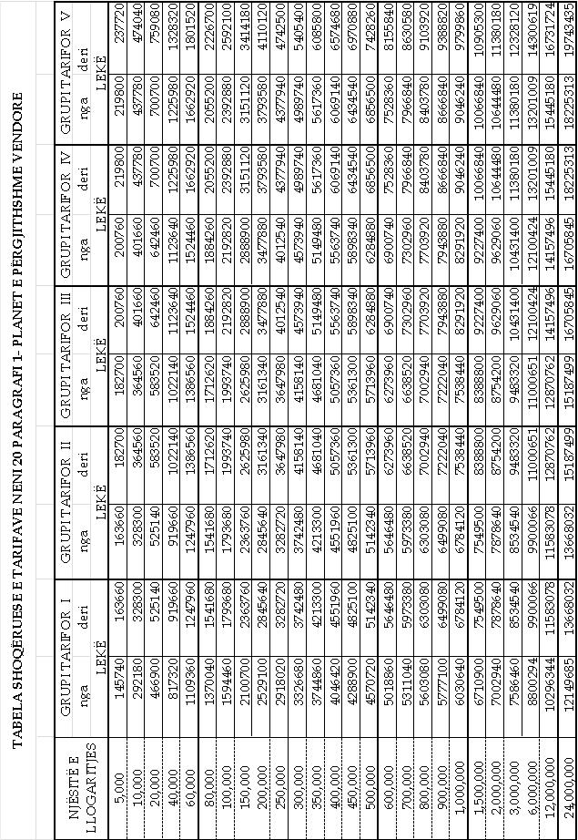
Tabela2: Tabela shoqëruese e tarifave, neni 20, paragrafi 1 - Planet e përgjithshme vendore

2. Tarifat do të llogariten në përputhje me kriteret e listuara në paragrafin 3, mëposhtë. Për secilin nga kriteret 1 deri 3, duhet të llogariten të shkëputura pikët dhe për llogaritjen e tarifës së përgjithshme duhet të bëhet shuma e tyre. Shuma, si rezultat i mbledhjes së pikëve të dy kritereve të para, të paragrafit 3, do të përcaktojë një grup të vetëm tarifor, siç përshkruhet në paragrafin 7, në vijim. Ndërsa pikët që i takojnë kriterit të tretë do të përcaktojnë një grup tarifor më vete. Shuma e këtyre dy grupeve tarifore do të përcaktojë tarifën e përgjithshme.
3. Tarifat duhet të përcaktohen në bazë të kritereve të mëposhtme:
i) Numri i popullsisë ekzistuese, për kohën kur hartohet plani:
Për 1 banor - 10 njësi të llogaritjes;
ii) Sipërfaqja që do të planifikohet, duke përfshirë vetëm tokën e deklaruar si tokë truall: Për 1 hektar - 1800 njësi të llogaritjes;
iii) Sipërfaqja që do të planifikohet, që përfshin tokat jo-truall, si psh. tokat bujqësore, fondi pyjor, tokat e pafrytshme, livadhet, kullotat e të tjera të ngjashme me to:Për 1 hektar - 35 njësi të llogaritjes.
iv) Sipërfaqe që nuk mund të kategorizohen në pikën “ii” dhe “iii” : Për 1 hektar - 35 njësi të llogaritjes.
4. Tarifa totale, për shërbimet në fazat I deri në V, duhet të arrijnë në të paktën 250000 lekë.
5. Ndarja në grupet tarifore përcaktohet në bazë të kritereve të mëposhtme të vlerësimit për kërkesat e projektimit:
i) Kushtet topografike dhe situata gjeologjike;
ii) Kërkesat mjedisore dhe kërkesat ndaj strukturës urbane, mbrojtja ndaj monumenteve;
iii) Përdorimi dhe dendësia;
iv) Shkalla e kërkuar e cilësisë për procesin e planifikim/projektimit;
v) Lidhja me infrastrukturën ekzistuese;
vi) Mbrojtja e mjedisit dhe kushtet ekologjike.
6. Kur kriteret e vlerësimit i përkasin grupeve tarifore të ndryshme, duke ngritur dyshime mbi grupin tarifor në të cilin duhet të futet planifikimi i detajuar vendor për territorin, atëherë duhet të bëhet vlerësimi me sistemin e pikëzimit, në bazë të paragrafit 7, më poshtë dhe në varësi të shumës së pikëve, të kategorizohet në një nga grupet tarifore më poshtë:
i) Grupi I tarifor: 0 - 9 pikë;
ii) Grupi II tarifor: 10-14 pikë;
iii) Grupi III tarifor: 15-19 pikë;
iv) Grupi IV tarifor: 20-24 pikë;
v) Grupi V tarifor: 25-30 pikë.
7. Gjatë përllogaritjes së grupit tarifor, për hartimin e planeve të përgjithshme vendore, shkalla e vështirësisë për secilin zë të përshkruar në paragrafin 5, më sipër, duhet të vlerësohet me 1 deri në 5 pikë. Shuma e tyre do të caktojë grupin tarifor, që i përket.

Neni 21

Tabela e tarifave për shërbimet, në lidhje me planet e detajuara vendore

1. Normat e tarifave maksimale e minimale dhe për shërbimet, në lidhje me planet e detajuara vendore, të listuara në nenin 19, bazohen në zonën e mbuluar nga plani në hektarë dhe janë të specifikuara në tabelën në vijim.
2. Tarifat janë llogaritur në bazë të madhësisë së zonës së mbuluar nga plani, në propozimin paraprak të planifikimit. Nëse zona e mbuluar nga plani është ndryshuar nga rrjedha e procedurave formale, atëherë tarifat për këto faza të shërbimit nuk kryhen, në rastet kur kërkohen ndryshime të madhësisë së zonës së planifikimit, tarifa duhet të llogaritet në bazë të madhësisë së shtuar.
3. Neni 20, paragrafi 5-7, zbatohen edhe për përcaktimin e tarifave të shërbimeve në lidhje me planet e detajuara vendore. Në bazë të shumës totale, që do të rezultojë nga mbledhja e pikëve, i gjithë plani i detajuar vendor do të kategorizohet në një grup tarifor të vetëm.

Tabela3: Tabela shoqëruese e tarifave, neni 21, paragrafi 1 – Planet e detajuara vendore

KREU III
PLANIFIKIMI I OBJEKTEVE

SEKSIONI I
NDËRTESAT DHE NDARJET FUNKSIONALE TË TYRE

Neni 22

Parimet e tarifave

1. Kostot e llogaritshme janë kostot e ndërtimit për shërbimet e lidhura me ndërtesat dhe ndarjet funksionale të tyre.
2. Në kostot e llogaritshme përfshihen edhe kostot e sistemeve (ngrohje ventilim, hidrosanitare, elektrike) edhe kur projektuesi nuk i planifikon vetë. Në këtë rast kostoja e ndërtimit përllogaritet:
i) në vlerën e plotë, kur kostot e llogaritshme të sistemeve nuk kalojnë 15% të kostove totale të projektit;
ii) në 50%, kur kostot e llogaritshme të sistemit kalojnë 15% të kostos totale të projektit.
3. Nuk përfshihen në kostot e llogaritshme, kostot për lidhjen me infrastrukturën jopublike (individuale, p.sh. lidhja me një pus uji, që e shpon vetë investitori), pajisja me vepra arti, vepra të cilat projektuesi nuk i projekton ose nuk mbikëqyr teknikisht instalimin e tyre.

Neni 23

Ndërtesat dhe ndarjet funksionale të tyre sipas tipologjisë

1. Tipologjia e shërbimit për punimet e ndërtesave dhe të punimeve të brendshme përfshin shërbimet që lidhen me ndërtesa të reja, objekte të reja, rindërtim, zgjerim, ndryshim destinacioni, punimet e modernizimit, shtesat e punimeve të brendshme, mirëmbajtje dhe riparime. Shërbimet janë përmbledhur në nëntë faza dhe vlerësohen në përputhje me përqindjet e tarifave në nenin 24, si më poshtë:

Nr. | Faza e projektimit | Përshkrimi | Përqindja e tarifës në lidhje me vlerën totale
1 | Faza e parë | Analiza e detyrës së projektimit /përcaktimi i bazës së projektit | 3% për ndërtesat  3% për ndarjet funksionale
2 | Faza e dytë | Projekt-ideja paraprake | 7% për ndërtesat  7% për ndarjet funksionale
3 | Faza e tretë | Projekt-ideja përfundimtare | 11% për ndërtesat  14% për ndarjet funksionale
4 | Faza e katërt | Projekti për miratimin e lejes së ndërtimit | 6% për ndërtesat  2% për ndarjet funksionale
5 | Faza e pestë | Projekti i zbatimit | 25% për ndërtesat  30% për ndarjet funksionale
6 | Faza e gjashtë | Preventivi përfundimtar | 10% për ndërtesat  7% për ndarjet funksionale
7 | Faza e shtatë | Organizimi i procedurës dhe vlerësimi i tenderit | 4% për ndërtesat  3% për ndarjet funksionale
8 | Faza e tetë | Mbikëqyrja | 31% për ndërtesat  31% për ndarjet funksionale
9 | Faza e nëntë | Përgatitja e dokumentacionit përfundimtar dhe kolaudim | 3% për ndërtesat  3% për ndarjet funksionale

Tabela4: Tabela e përqindjeve mbi tarifën, sipas fazave të shërbimit, për ndërtesat dhe ndarjet funksionale të tyre

Neni 24

Tabela e tarifave për shërbimet lidhur me ndërtesat dhe ndarjet funksionale të tyre

1. Tabela e mëposhtme specifikon normat e tarifave minimale dhe maksimale për shërbimet në lidhje me ndërtesat dhe shtesat e punimeve të brendshme të listuara në nenin 23:

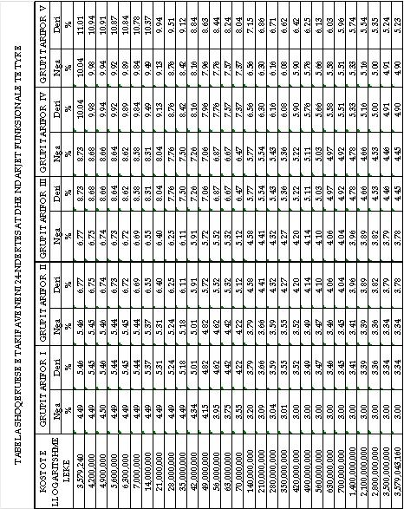
Tabela5: Tabela shoqëruese e tarifave, neni 24 – Ndërtesat dhe ndarjet funksionale të tyre

2. Përcaktimi i grupit tarifor, të shërbimit për ndërtesat, bëhet sipas vlerësimit të shkallës së vështirësisë së kritereve të mëposhtme:
i) Kërkesat, lidhur me integrimin me mjedisin e përreth;
ii) Gama e funksioneve;
iii) Kërkesat estetike;
iv) Kërkesat e ndërtimit;
v) Sistemet teknike;
vi) Punimet e brendshme.
3. Përcaktimi i grupit tarifor, të shërbimit, për shtesa dhe punime të brendshme, bëhet sipas vlerësimit të shkallës së vështirësisë së kritereve të mëposhtme:
i) Funksioni;
ii) Kërkesat e ndriçimit;
iii) Kërkesat në lidhje me ndarjen funksionale të brendshme;
iv) Sistemet teknike;
v) Kërkesat në aspektin e ngjyrës dhe të materialeve;
vi) Detajet konstruktive.
4. Gjatë përllogaritjes së grupit tarifor për ndërtesat, shtesat ose punimet e brendshme, për të cilat është i paqartë përcaktimi i grupit tarifor, atëherë është e nevojshme të përdoret sistemi i pikëzimit, i përshkruar në paragrafin 5 në vijim, për kriteret e vlerësimit:
i) Grupi I tarifor: ndërtesat dhe ndarjet funksionale të brendshme, deri në 10 pikë;
ii) Grupi II tarifor: ndërtesat dhe krijimi i hapësirave dhe punimet e brendshme, me 11-18 pikë;
iii) Grupi III tarifor: ndërtesat dhe krijimi i hapësirave dhe punimet e brendshme, me 19-26 pikë;
iv) Grupi IV tarifor: ndërtesat dhe krijimi i hapësirave dhe punimet e brendshme, me 27-34 pikë;
v) Grupi V tarifor: ndërtesat dhe krijimi i hapësirave dhe punimet e brendshme, me 35-42 pikë.
5. Për të caktuar grupin e saktë së tarifave të ndërtesave dhe ndarjen funksionale të brendshme, bëhet vlerësimi si më poshtë:
i) Për ndërtesat sipas paragrafit 2:
pika “i” dhe “iv” – “vi” 0 – 6 pikë;
pika “ii” dhe “iii” 0 – 9 pikë secila;

ii) Për ndërtesat sipas paragrafit 3:
pika “i” – “iv” 0 – 6 pikë;
pika “v” dhe “vi” 0 – 9 pikë secila;

Neni 25

Shërbimet për ndërtesat ekzistuese

1. Në rastin e ndryshimit të destinacionit të ndërtesave ekzistues ose në rastin e modernizimeve, mund të bihet dakord për një shtesë të tarifës deri në 50% të tarifës bazë. Nëse nuk është rënë dakord me shkrim për të, shërbimet në grupin e tarifave pësojnë një shtesë prej maksimalisht 15%.
2. Tarifat për shërbimet në lidhje me projektet, që përfshijnë ndërrimin e destinacionit dhe modernizimin, siç përcaktohet nga neni 2 pika 6 dhe 7, duhet të përcaktohen duke iu referuar shpenzimeve të përfshira, grupeve të pagesave, fazave të shërbimit dhe çmimit të caktuar në të cilin ndërrimi i destinacionit ose modernizimi është caktuar në përputhje me rrethanat.

Neni 26

Mirëmbajtja dhe riparimi

1. Për shërbimet e aprovuara, të mirëmbajtjes dhe të riparimit, të objekteve, përqindja për mbikëqyrjen e ndërtimit rritet deri në 50%.
2. Tarifat për shërbimet, që lidhen me mirëmbajtjen dhe riparimin e projekteve, duhet të përcaktohet duke iu referuar shpenzimeve të përfshira, kategorive të pagesave, fazave të shërbimit dhe çmimit të caktuar, për të cilën mirëmbajtja dhe riparimi është i caktuar në përputhje me rrethanat.

SEKSIONI II
STRUKTURAT NË AMBIENTET E JASHTME

Neni 27

Parimet e tarifave

1. Përveç kostove të instalimeve në natyrë, kostot e llogaritshme,për shërbimet themelore për strukturatnë ambientet e jashtme, në mënyrë specifike përfshijnë kostot për strukturat dhe projektet e mëposhtme, ku ofruesi i shërbimit merr përsipër planifikimin e tyre teknik dhe/ose mbikëqyr realizimin e tyre:

i) rrjedhave ujore të vetme me elemente të konsiderueshme ekologjike dhe të peizazhit;
ii) pellgjeve ujëmbledhëse;
iii) punimeve tokësore, në shkallë të gjerë, si pjesë e projektimit të peizazhit;
iv) prerje të thjeshta dhe përforcime, si një mjet për projektimin e peizazhit, nëse kërkohet mbikëqyrje e përcaktuar në kreun 4;
v) diga zhurma izoluese, si një mjet për projektimin e peizazhit;
vi) strukturat për mbajtjen e ngarkesave dhe për përforcimin e tokës, mbështetjet, pa ngarkesën e trafikut, si një mjet për projektimin e peizazhit nëse nuk kërkon shërbime të përcaktuara në kreun 4;
vii) rrugëkalimet dhe urat, nëse nuk kërkon shërbimet e përcaktuara në kreun 4;
viii) rrugët e papërshtatshme për trafikun e rregullt të makinave, me objekte të thjeshta të kullimit, plus rrugët e tjera dhe sipërfaqet e shtruara, të planifikuara si karakteristika të projektimit në strukturat, në ambient të jashtëm, të cilat nuk kërkojnë shërbime të përcaktuara në kreun 3.
2. Në vijim nuk përfshihen në kostot e llogaritshme strukturat në ambientet e jashtme:
i) Ndërtesa dhe shpenzimet e listuara në nenin 22, paragrafi 3;
ii) Puna për themelet dhe sipërfaqet e përfunduara të zonave të këmbësorëve, duke përjashtuar kostot e shtrimit të sipërfaqes.

Neni 28

Strukturat në ambientet e jashtme sipas tipologjisë së shërbimit

1. Neni 23, paragrafi 1, vlen, me përjashtim të rasteve kur janë të lidhura me strukturat, në ambientet e jashtme. Shërbimet janë përmble-dhur në nëntë faza dhe vlerësohen mbi bazën e përqindjeve ndaj tarifës së shërbimit, të përcaktuar në nenin 29, në vijim. Përqindjet, sipas fazave të shërbimit, janë treguar në tabelën më poshtë:

Nr. | Fazat e projektimit | Përshkrimi | Përqindja e tarifës në lidhje me vlerën totale
1 | Faza e I-rë | Analiza e detyrës së projektimit dhe përcaktimi i bazës së projektit | 3%
2 | Faza e II-të | Projekt-ideja paraprake | 10%
3 | Faza e III-të | Projekt-ideja përfundimtare | 15%
4 | Faza e IV-ërt | Projekti për miratimin e lejes së ndërtimit | 6%
5 | Faza e V-të | Projekti i zbatimit | 24%
6 | Faza e VI-të | Preventivi përfundimtar | 7%
7 | Faza e VII-të | Organizimi i procedurës dhe vlerësimi i tenderit | 3%
8 | Faza e VIII-të | Mbikëqyrja | 29%
9 | Faza e IX-të | Përgatitja e dokumentacionit përfundimtar dhe kolaudim | 3%
Tabela 6: Tabela e përqindjeve mbi tarifën, sipas fazave të shërbimit, për strukturat në ambientet e jashtme

Neni 29

Tabela e tarifave për shërbimet, që kanë të bëjnë me strukturatnë ambientet e jashtme

1. Tabela e mëposhtme specifikon normat e tarifave minimale dhe tarifat maksimale për shërbimet, në lidhje me strukturat në ambientet e hapura, të listuara në nenin 28.
2. Përcaktimi i grupit tarifor të shërbimit bëhet sipas vlerësimit të shkallës së vështirësisë së kritereve të mëposhtme:
i) Kërkesat, lidhur me integrimin me mjedisin përreth;
ii) Kërkesat në drejtim të mbrojtjes, ruajtjes dhe zhvillimit të natyrës dhe peizazhit;
iii) Gama e funksioneve;
iv) Kërkesat estetike;
v) Lidhja me infrastrukturën ekzistuese.
3. Gjatë përllogaritjes së grupit tarifor, për strukturat, në ambientet e jashtme, për të cilat është i paqartë përcaktimi i grupit tarifor, atëherë është e nevojshme të përdoret sistemi i pikëzimit më poshtë për kriteret e vlerësimit. Për të arritur vlerësimin:
i) Grupi I tarifor: Strukturat në ambientet e jashtme, deri në 8 pikë;
ii) Grupi II tarifor: Strukturat në ambientet e jashtme, me 9-15 pikë;
iii) Grupi III tarifor: Strukturat në ambientet e jashtme, me 16-22 pikë;
iv)Grupi IV tarifor: Strukturat në ambientet e jashtme, me 23-29 pikë;

v) Grupi V tarifor: Strukturat në ambientet e jashtme, me 30-36 pikë.
4. Për të caktuar grupin e saktë të tarifave të strukturave në ambientet e jashtme, bëhet vlerësimi si më poshtë:
i) Për strukturat në ambientet e jashtme sipas paragrafit 2:
pikat “i”, “ii” dhe “iv” 0 – 8 pikë;
ii) Për strukturat në ambientet e jashtme sipas paragrafit 2:
pikat “iii” dhe “v’ 0 – 6 pikë.

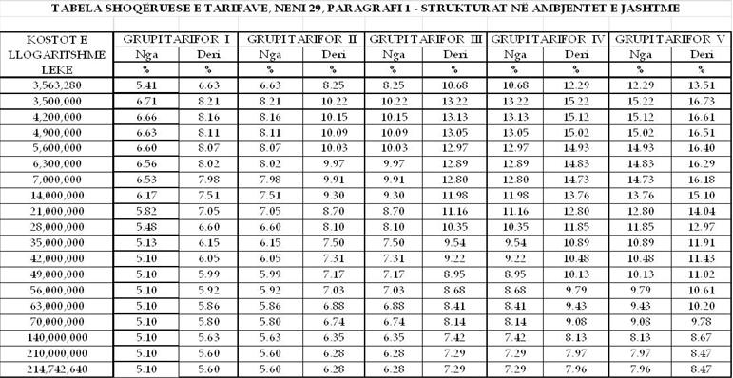
Tabela7: Tabela shoqëruese e tarifave, neni 29, paragrafi 1 – Strukturat në ambientet e jashtme

SEKSIONI III
VEPRA INXHINIERIKE

Neni 30

Fusha e veprimit

1. Veprat inxhinierike përfshijnë:
i) Strukturat dhe objektet për furnizim me ujë;
ii) Strukturat dhe objektet për largimin e ujërave të ndotura;
iii) Strukturat dhe objektet për inxhinieri hidra-ulike, përveç objekteve të hapura të përcaktuara në nenin 2, pika 11;
iv) Strukturat dhe objektet për furnizimin dhe largimin e gazrave dhe trupat e ngurtë, duke përfshirë ndotësit e ujit, lëngje, me përjashtim të objekteve të përcaktuara në nenin 41;
v) Strukturat dhe objektet për depozitimin e mbeturinave;
vi) Objekte inxhinierike për shërbime transporti dhe qarkullimi;
vii) Projekte të tjera individuale me përjashtim të ndërtesave dhe antenave të transmetimit.

Neni 31

Parimet e tarifave

1. Kostot e llogaritshme janë kostot e ndërtimit të veprave inxhinierike.
2. Në kostot e llogaritshme përfshihen edhe kostot e sistemeve teknike edhe kur projektuesi nuk i planifikon vetë. Në këtë rast, kostoja e ndërtimit përllogaritet:
i) Në vlerën e plotë, kur kostot e sistemeve teknike nuk kalojnë 15% të kostove totale të projektit;
ii) Në 50%, kur kostot e sistemeve teknike, kalojnë 15% të kostos totale të projektit.
3. Shpenzimet e mëposhtme nuk përfshihen në kostot e llogaritshme, në rastet kur projektuesi nuk i planifikon dhe nuk i mbikëqyr:
i) Përgatitjen e sheshit të ndërtimit;
ii) Lidhjen me infrastrukturën publike;
iii) Lidhjen me infrastrukturën publike dhe strukturat e jashtme.
4. Masat e rregullimit të trafikut gjatë periudhës së punimeve, për spostimin dhe lëvizjene tubave, mobilimin rrugor dhe pajisjet ndihmëse, p.sh. shinave.
5. Instalimet e makinerive, të cilat shërbejnë për qëllime të veçanta të punimeve inxhinierike.

Neni 32

Fazat e projektimit të veprave inxhinierike

1. Neni 23, paragrafi 1, fjalia 1, është e vlefshme në përputhje me rrethanat e mëposhtme.
Shërbimet që lidhen me fazat e veprave inxhinierike janë të përmbledhura në 9 faza dhe llogariten në bazë të përqindjeve të tarifave, si në nenin 33, në vijim:

Nr. | Fazat e projektimit | Përshkrimi | Përqindja e tarifës në lidhje me vlerën totale
1 | Faza e I-rë | Analiza e detyrës së projektimit dhe përcaktimi i bazës së projektit | 2%
2 | Faza e II-të | Projekt-idea paraprake | 15%
3 | Faza e III-të | Projekt-idea përfundimtare | 30%
4 | Faza e IV-ërt | Projekti për miratimin e lejes së ndërtimit | 5%
5 | Faza e V-të | Projekti i zbatimit | 15%
6 | Faza e VI-të | Preventivi përfundimtar | 10%
7 | Faza e VII-të | Organizimi i procedurës dhe vlerësimi i tenderit | 5%
8 | Faza e VIII-të | Mbikëqyrja | 15%
9 | Faza e IX-të | Përgatitja e dokumentacionit përfundimtar dhe kolaudim | 3%
Tabela8: Tabela e përqindjeve mbi tarifën, sipas fazave të shërbimit,për veprat inxhinierike

Në ndryshim nga vlerësimi i shërbimit për objektet, e përcaktuar në nenin 30 pika “vi” dhe “vii”, tarifa e planifikimit të strukturave mbajtëse për fazën II është 8%.
2. Neni 25 dhe 26, paragrafi 2, zbatohen respektivisht.

Neni 33

Tabela e tarifave, për shërbimet, në lidhje me punimet e veprave inxhinierike

1. Tabela e mëposhtme specifikon normat e tarifave minimale dhe maksimale për shërbimet, në lidhje me fazat e veprave inxhinierike në nenin 32, të listuara për fushëveprimi në nenin 30.

TABELA SHOQËRUESE E TARIFAVE NENI 33 PARAGRAFI 1 PUNIMET INXHINIERIKE

KOSTOT E LLOGARITSHME NË LEKË | GRUPI TARIFOR I |  | GRUPI TARIFOR II |  | GRUPI TARIFOR III |  | GRUPI  TARIFOR IV |  | GRUPI  TARIFOR V
KOSTOT E LLOGARITSHME NË LEKË | nga | deri | nga | deri | nga deri |  | nga | deri | nga | deri
KOSTOT E LLOGARITSHME NË LEKË | % |  | % |  | % |  | % |  | %
Deri në 50,000,000 | 10 | 11 | 11 | 12 | 12 | 13 | 13 | 14 | 14 | 15
50,000,000 - 300,000,000 | 5 | 6 | 6 | 7 | 7 | 8 | 8 | 9 | 9 | 10
> 300,000,000 | 2.5 | 3 | 3 | 3.5 | 3.5 | 4 | 4 | 4.5 | 4.5 | 5
Tabela9: Tabela shoqëruese e tarifave, neni 33, paragrafi 1 – Punimet inxhinierike

2. Përcaktimi i grupit tarifor të shërbimitbëhet sipas vlerësimit të shkallës së vështirësisë së kritereve të mëposhtme:
i) Faktorët gjeologjikë dhe të nëntokës;
ii) Sistemet teknike dhe pajisjet;
iii) Integrimi i projektit në mjedisin e tij ose përreth;
iv) Shkalla e vështirësisë së zonave funksionale dhe/ose kërkesat konstruktive dhe teknike;
v) Kushte të specializuara.
3. Kur kriteret e vlerësimit janë të zbatueshme përmes shumës së një grupi tarifor për objekte të inxhinierisë, atëherë është e nevojshme për të përcaktuar pikat e llogaritjes, siç përshkruhet në paragrafin 4, në vijim.
Objekti klasifikohet në grupet e mëposhtme tarifore, në bazë të shumës së pikave të vlerësimit:
i) Grupi I tarifor: objekte deri në 10 pikë;
ii) Grupi II tarifor: objekte me 11-17 pikë;
iii) Grupi III tarifor: objekte me 18-25 pikë;
iv) Grupi IV tarifor: objekte me 26-33 pikë;
v) Grupi V tarifor: objekte me 34-40 pikë.
4. Me qëllim përcaktimin e punëve inxhinierike, për përcaktimin e grupit tarifor, të cilat shprehin shkallën e vështirësisë së kërkesave që duhet të përmbushen nga inxhinieri, duhet të përcaktohen në kriteret e vlerësimit, si më poshtë:
Sipas paragrafit 2:
-pika “i”, “ii” dhe “iii” 0 – 5 pikë;
-pika “iv” 0 – 10 pikë;
pika “v”, 0 – 15 pikë.

SEKSIONI IV
STRUKTURAT E TRANSPORTIT DHE
TË QARKULLIMIT

Neni 34

Fusha e veprimit

Strukturat e transportit përfshijnë:
i) Objektet e trafikut rrugor, me përjashtim të rrugëve të biçikletave, shtigjeve apo hapësirave të jashtme, siç përcaktohet në nenin 2 pika 11;
ii) Objektet e trafikut hekurudhor;
iii) Objektet e trafikut ajror.

Neni 35

Parimet e tarifave

1. Kostot e llogaritshme janë kostot e ndërtimit të strukturave të transportit dhe të qarkullimit.
2. Tarifimet e shërbimit, për fazën e I-rë deri në të VII-të dhe fazën IX-të, në rastin e strukturave të transportit përcaktohen, si në vijim:
i) Kostot për punimet e gërmimit e mbushjes, duke përfshirë punimet në shkëmb deri në 40 % të kostove të llogaritshme, siç përcaktohet në pikën 1 të këtij neni.
ii) 10% të kostove të punimeve inxhinierike,nëse ofruesit të shërbimit nuk i është dhënë në të njëjtën kohë detyra për shërbimet e ndryshme, sipas pikave të përcaktuara në nenin 36, për veprat inxhinierike.
3. Kostot e llogaritshme të mëposhtme, për fazën I-rë dëri në të VII-të dhe fazën IX-të, të nenit 36, në rastin e rrugëve me shumë korsi, që kanë aks dhe pjerrësi të përbashkët të projektimit, si dhe aks hekurudhor të dyfishtë me platformë në një nivel, zbatohen vetëm me përqindjen e tarifave të mëposhtme, të kostos së llogaritshme, të përcaktuar dhe llogaritur sipas kushteve të paragrafëve 1 dhe 2, të këtij neni:
i) Rrugët me tre korsi 85%
ii) Rrugët me katër korsi 70%

iii) Rrugët me më shumë se katër korsi 60%
iv) Dy trase hekurudhore dhe platformë 90%.

Neni 36

Strukturat e transportit sipas tipologjisë së shërbimit

1. Fjalia 1 dhe 2, të nenit 23, paragrafi 1, të zbatohen në përputhje me rrethanat.
Tabela e mëposhtme përcakton tarifat për shërbimet, në lidhje me strukturat e transportit, shprehur si përqindje e tarifave të listuara në nenin 37:

Nr. | Fazat e shërbimit | Përshkrimi | Përqindja e tarifës në lidhje me vlerën totale
1 | Faza e I-rë | Analiza e detyrës së projektimit dhe përcaktimi i bazës së projektit | 2%
2 | Faza e II-të | Projekt-ideja paraprake | 15%
3 | Faza e III-të | Projekt-ideja përfundimtare | 30%
4 | Faza e IV-ërt | Projekti për miratimin e lejes së ndërtimit | 5%
5 | Faza e V-të | Projekti i zbatimit | 15%
6 | Faza e VI-të | Preventivi përfundimtar | 10%
7 | Faza e VII-të | Organizimi i procedurës dhe vlerësimi i tenderit | 5%
8 | Faza e VIII-të | Mbikëqyrja | 15%
9 | Faza e IX-të | Përgatitja e dokumentacionit përfundimtar dhe kolaudim | 3%
Tabela10: Tabela e përqindjeve mbi tarifën, sipas fazave të shërbimit,për strukturat e transportit

2. Nenet 25 dhe 26, paragrafi 2,të zbatohen në përputhje me rrethanat.

Neni 37

Tabela e tarifave për shërbimet në lidhje me strukturat e transportit

1. Tabela e mëposhtme e tarifimit përcakton tarifat minimale dhe maksimale për shërbimet lidhur me strukturat e transportit të përcaktuara në nenin 36 me fushëveprimi të përcaktuar në nenin 34.

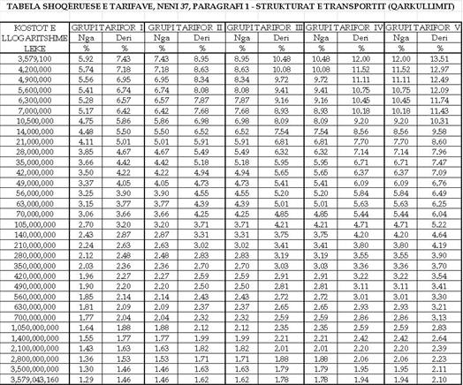
Tabela11: Tabela shoqëruese e tarifave, neni 37, paragrafi 1 = Strukturat e transportit (qarkullimi)

2. Neni 33, paragrafi, 2 deri 4, aplikohen respektivisht.

KREU IV
PROJEKTET SPECIFIKE

SEKSIONI
PROJEKTIMI I STRUKTURAVE ME AFTËSI MBAJTËSE

Neni 38

Parimet e tarifave

1. Kostot e llogaritshme, për punimet e strukturave mbajtëse, janë 55% të kostos së karabinasë dhe 10% të kostos së llogaritshme, të sistemeve teknike.
2. Kostot e llogaritshme në veprat inxhinierike janë kostot e plota për:
i) Punimet e tokës;
ii) Punimet e nuraturës;
iii) Beton dhe betonarme;
iv) Punime të gurit natyror;
v) Punime të gurit sintetik;
vi) Struktura mbajtëse druri;
vii) Punime për strukturat metalike;
viii) Izolimet;
ix) Mbulimi dhe izolimi i çatisë;
x) Punimet hidraulike;
xi) Punime gërmimi përveç testeve gjeologjike;
xii) Gërmime;
xiii) Mbushje;
xiv) Kullimi,
duke përfshirë edhe kostot e strukturave në sheshin e ndërtimit.
3. Nëse aplikohet pika 2, kostoja e llogaritshme, nuk përfshin, sa më poshtë:
i) Përgatitja e skarpatës;
ii) Vendosja e dherave;
iii) Kostot shtesë të operacioneve;
iv) Hapje e kanaleve;
v) Muret jombajtëse me gjerësi më pak se 11.5 centimetra;
vi) Shtresa jombajtëse e betonit;
vii) Kostot shtesë për procese të veçanta;
viii) Sistemet për mbrojtjen nga ngricat dhe ndikimeve të tjera atmosferike;
ix) Punimet e rifiniturës së një ndërtese (punime të gurit natyror, punime të gurit sintetik, struktura mbajtëse druri, punime për strukturat metalike dhe punime hidraulike);
x) Shërbimet mbështetëse të ndërtimit.
3. Kostot e llogaritshme, për strukturat mbajtëse, në punimet inxhinierike, përfshijnë kostot e punimeve dhe kostot e lidhura me shërbimet në vend.
Kur komponentët strukturorë përdoren rishtazi, aplikohen vlera të reja në çdo rast.
4. Për përcaktimin e kostove, palët kontrak-tuese bien dakord për një pjesë ose tërësinë e kostove të punimeve jo të përfshira në paragrafin 1 dhe kostove të listuara në paragrafët 2, pika 7, e në rastin e ndërtesave, kostot e listuara në paragrafin 1, pika 11-14, janë të përfshira për rastet kur ofruesi i shërbimit, kryen aktivitete shtesë, në lidhje me strukturat mbajtëse, sipas përcaktimeve të nenit 39 në vlerësimin e punimeve të mësipërme.

Neni 39

Planifikimi i strukturave mbajtëse, sipas tipologjisë së shërbimit

1. Tipologjia e shërbimet themelore, në lidhje me planifikimin e strukturave mbajtëse për ndërtesat, strukturat ndihmëse, të lidhura me to, si dhe për punët inxhinierike në nenin 30, pikat 1-5, janë të përmbledhura në fazën I-rë deri në të VI-të, të shërbimit, ndërsa për punët inxhinierike, siç përshkruhet në nenin 30, pikat 6 dhe 7, në fazën II-rë deri në të VI-të dhe vlerësohen si normë përqindje ndaj tarifave të specifikuara në nenin 40:

Nr. | Fazat e projektimit | Përshkrimi | Përqindja e tarifës në lidhje me vlerën totale
1 | Faza e I-rë | Analiza e detyrës së projektimit dhe përcaktimi i bazës së projektit | 3%
2 | Faza e II-të | Projekt-ideja paraprake | 10%
3 | Faza e III-të | Projekt-ideja përfundimtare | 12%
4 | Faza e IV-ërt | Projekti për miratimin e lejes së ndërtimit | 30%
5 | Faza e V-të | Projekti i zbatimit | 42%
6 | Faza e VI-të | Preventivi përfundimtar | 3%
Tabela 12: Tabela e përqindjeve mbi tarifën, sipas fazave të shërbimit, për strukturat me aftësi mbajtëse

Shërbimet themelore të fazës I-rë, për veprat inxhinierike, siç përcaktohet në nenin 30, pika 6 dhe 7, janë përfshirë në tipologjinë e shërbimit për punimet inxhinierike, seksioni III, të përshkruara në nenin 32.
Pavarësisht nga paragrafi 1, faza V-të, duhet të tarifohen në 26% të tarifës së përcaktuar në nenin 40, për:
i) Punime betonarmeje, kur ofruesit të shërbimit nuk i jepet detyra për të vizatuar betonforma (kallëpe);
ii) Strukturat metalike kur ofruesit të shërbimit nuk i kërkohet të verifikojë vizatimet për përputhshmërinë, me realizimin e projektit dhe vizatimet e zbatimit, faza V-të.
iii) Punimet e strukturave të drurit me vështirësi implementimi më pak se mesatarja.
2. Nenet 25 dhe 26, paragrafi 2, zbatohen respektivisht.

Neni 40

Tabela e tarifave për shërbimet në lidhje me projektimin e strukturave mbajtëse

1. Tabela e mëposhtme specifikon normat e tarifave minimale dhe maksimale për shërbimet, në lidhje me projektimin e strukturave mbajtëse, të listuara në nenin 39.

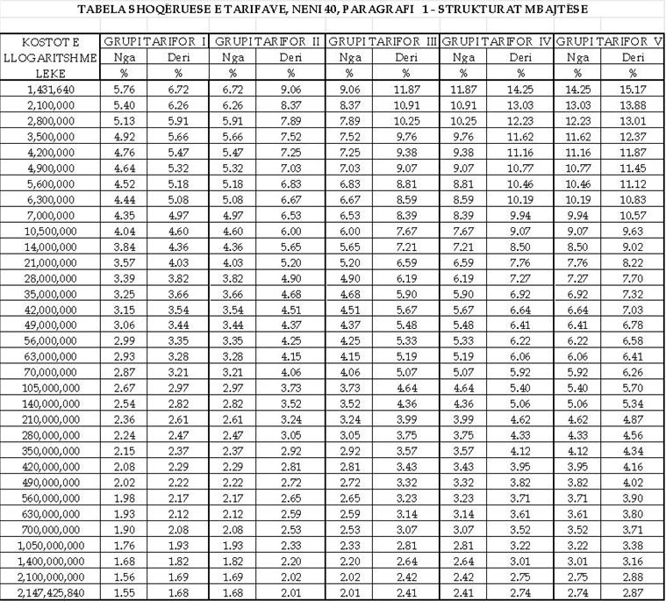
Tabela13: Tabela shoqëruese e tarifave, neni 40, paragrafi 1 – Strukturat mbajtëse

2. Grupet e tarifave për planifikimin e strukturave mbajtëse janë përcaktuar duke iu referuar shkallës të vështirësisë, bazuar në kriteret e mëposhtme të vlerësimit:
i) Grupi I tarifor: Struktura mbajtëse, që kanë një nivel shumë të ulët vështirësie, veçanërisht struktura të thjeshta, statikisht të caktuara prej druri, hekuri, guri ose betoni, nën ngarkesa të përhershme, që nuk kërkojnë përforcime kundrejt forcave horizontale.
ii) Grupi II tarifor: Struktura mbajtëse me një nivel të ulët vështirësie, në mënyrë të veçantë:
- struktura statikisht të caktuara, që kërkojnë llogaritje të thjeshta, jo të paratensionuara ose struktura mikse, nën ngarkesa të përhershme;
-strukturat e tavanit nën ngarkesa të përhershme, të llogaritura në bazë të tabelave standarde;
-strukturat e muraturës me mure mbajtëse të vazhduar deri tek themelet, që nuk kërkojnë llogaritje për përforcime ndaj ngarkesave horizontale;
-themele pllakë dhe mure mbajtëse të një tipi të thjeshtë.
iii) Grupi III tarifor: Struktura mbajtëse, që kanë një shkallë mesatare vështirësie:
-struktura mbajtëse, plane statikisht të caktuara dhe të pacaktuara, që nuk përdorin elemente të paratensionuar;
-struktura mikse të thjeshta që nuk kanë nevojë për llogaritje të tkurrjeve dhe deformkohës;
-struktura mbajtëse për ndërtesa me kontraventime;
-struktura me skelet të lidhur (kontraventime diagonale);
-themele me pilota;
-struktura të thjeshta të harkuara;
-struktura të thjeshta tip ramë që nuk përdorin elemente të paratensionuara;
-skelatë thjeshta për mbajtjen e veprave inxhinierike;
-mure mbajtëse të thjeshta të ankoruar.
iv) Grupi IV tarifor: Struktura mbajtëse, që përfshijnë një nivel vështirësie mbi mesataren, veçanërisht:
-struktura komplekse të projektimit konve-cional dhe struktura mbajtëse, në llogaritjen e të cilave duhet të merren parasysh faktorët ndikues, të cilët janë të vështirë për t’u vlerësuar;
-sisteme me shumë parametra të panjohura;
-kapriata tredimensionale;
-struktura horizontale me hapësira të mëdha, që llogariten si trarë;
-struktura statikisht të caktuara, ku lindin forcat e brendshme dhe zhvendosje të rendit të dytë (efektet PΔ);
-struktura të thjeshta të tensionuara;
-struktura mbajtëse komplekse dhe struktura të larta, llogaritjet e të cilave kërkojnë përdorimin e teknikave speciale;
-struktura të përbëra që nuk janë përmendur në grupin III ose V të tarifave;
-struktura mbajtëse të rrjetëzuara të thjeshta dhe pllaka të thjeshta të brinjëzuara;
-struktura mbajtëse në zona me sizmicitet deri mesatar;
-themelet pllakë statikisht të pacaktuara dhe komplekse;
-themele të thella, themele me pilota, përforcime të themeleve me metoda speciale;
-pllaka këndore me një hapësirë, për punime inxhinierike;
-struktura të rrjetëzuara shumëplanëshe;
-struktura të vështira tip kube;
-struktura tip ramë, të papërmendura në grupet tarifore III ose V;
-skeleri të vështira për mbajtjen e veprave inxhinierike;
-mure mbajtëse të ankoruara;
-struktura murature komplekse.
v) Grupi V tarifor: Struktura mbajtëse që përfshijnë një nivel të lartë vështirësie, veçanërisht:
struktura mbajtëse, shumë të vështira nga pikëpamja statike dhe dinamike dhe me një projektim kompleks;
-struktura mbajtëse të vështira, të tipave të reja strukturore;
-trarët horizontalë tredimensionalë dhe kapriatat e pacaktuara tredimensionale;
-struktura të rrjetëzuara të vështira të pacaktuara me pllaka të brinjëzuara;
-struktura mikse të tensionuara;
-struktura mbajtëse (pllaka, disqe, membrana), të cilat kërkojnë aplikimin e teorisë të elasticitetit;
-struktura të pacaktuara, që kërkojnë seksione speciale, nën efektet e rendit të dytë (PΔ);
-struktura mbajtëse, aftësia mbajtëse e të cilave mund të vlerësohen vetëm me ndihmën e modelimimeve kompjuterike, statike dhe dinamike me elemete të fundme;
-struktura mbajtëse në zona shumë sizmike që nuk janë përmendur në grupin e tarifave IV;
-struktura të varura të papërmendura në grupin tarifor IV;
-pllaka të vazhduara;
-struktura të rrjetëzuara të kubëzuara ose këndore;
- struktura ramë, të vështira më elemente të tensionuar që kanë nevojë për teste të aftësisë mbajtëse;
- skeleri shumë të vështira për punime inxhinierike, p.sh. hapësira të mëdha dhe struktura të larta;
- struktura mbajtëse, ngurtësia e lidhjeve të të cilave përfshihen në llogaritje.
3. Kur kriteret e vlerësimit nuk përcaktojnë me saktësi grupin tarifor ose kur ka pasiguri se kujt grupi tarifash duhet t’i përkasë kjo strukturë, manuali merret duke pasur parasysh se cilit grup tarifash i përket pjesa më e madhe e kritereve në paragrafin 2, sikurse dhe rëndësinë e tyre për rastin specifik.

SEKSIONI II
SISTEMET TEKNIKE

Neni 41

Fusha e veprimit

1. Shërbimet për sistemet teknike përfshijnë projektin teknik, si pjesë e projektit të përgjithshëm.
2. Sistemet teknike përfshijnë sistemet e mëposhtme:
i) Sistemet e kanalizimeve, të ujit dhe të gazit;
ii) Sistemet e ngrohjes;
iii) Sistemet e ventilimit;
iv) Sistemet e tensionit të lartë;
v) Sistemet për telekomunikacionin dhe proce-simin e të dhënave;
vi) Mjetet lëvizëse automatike (ashensorë, shkallë dhe rrugë lëvizëse, kovat e pastrimit të fasadave dhe platforma të tjera lëvizëse);

vii) Sisteme me një qëllim të veçantë, duke përfshirë sistemet teknike dhe elektro-teknike në punimet inxhinierike;
viii) Sistemet e automatizimit dhe komandimit qendror.
Neni 42

Parimet e tarifave

1. Tarifat për shërbimet, që kanë lidhje me sistemet teknike, vendosen duke iu referuar kostove të llogaritshme të grupit të sistemit teknik (ujë, ngrohje, instalime elektrike, etj.), siç është përcaktuar tek neni 41, paragrafi 2.
2. Neni 11, paragrafi 1, nuk aplikohet nëse disa grupe impiantesh që kombinohen brenda një grupi ndërtesash, siç përcaktohen në nenin 41 paragrafi 2, ndërtohen dhe vihen në përdorim në të njëjtën kohë, si pjesë e të njëjtit projektim.
3. Kostot e pallogaritshme janë kostot, për lidhjen e sistemit jopublik të impianteve të shërbimit, nëse ofruesi i shërbimit nuk i planifikon, nuk i projekton dhe nuk i mbikëqyr ato.
4. Kur pjesë të sistemeve teknike zbatohen në ndërtime, kontraktorët rregullojnë me kontratë nëse kostoja e llogaritshme do të llogaritet e plotë ose pjesërisht. Fjalia 1, më sipër, aplikohet në përputhje me përbërësit strukturalë të kostos së ndërtimit, ku dimensionimi apo ndërtimi i të cilëve preket në mënyrë domethënëse nga sistemet teknike.
Neni 43

Sistemet teknike sipas tipologjisë

1. Tipologjia për sistemet teknike përfshin shërbimet e siguruara nga ofruesi i tyre në lidhje me sistemet e reja, rindërtime, zgjerime, shndërrime, proceset e modernizimit, të mirëmbajtjes dhe riparimet. Shërbimet që i takojnë sistemeve teknike përmblidhen në IX-të faza dhe vlerësohen në bazë të përqindjeve të tarifës, sipas paragrafit 44 në vijim.

Nr. | Fazat e shërbimit | Përshkrimi | Përqindja e tarifës në lidhje me vlerën totale
1 | Faza e parë | Analiza e detyrës së projektimit dhe përcaktimi i bazës së projektit | 3%
2 | Faza e dytë | Projekt-idea paraprake | 11%
3 | Faza e tretë | Projekt-idea përfundimtare | 15%
4 | Faza e katërt | Projekti për miratimin e lejes së ndërtimit | 6%
5 | Faza e pestë | Projekti i zbatimit | 18%
6 | Faza e gjashtë | Preventivi përfundimtar | 6%
7 | Faza e shtatë | Organizimi i procedurës dhe vlerësimi i tenderit | 5%
8 | Faza e tetë | Mbikëqyrja | 33%
9 | Faza e nëntë | Përgatitja e dokumentacionit perfundimtar dhe kolaudim | 3%
Tabela 14: Tabela e përqindjeve mbi tarifën, sipas fazave të shërbimit, për sistemet teknike

2. Faza 5 e projektimit ndryshon nga paragrafi 1 nëse ofruesi i shërbimit nuk është kontraktuar për projektimin e hapjeve të mureve dhe të pllakave të dyshemeve, në këtë rast llogaritet me 14% të tarifës së nenit 44.
3. Nenet 25 dhe 26 zbatohen respektivisht.

Neni 44

Tabela e tarifave për sistemet teknike

1. Tabela e tarifave në vijim specifikon tarifat minimale dhe maksimale,sipas grupit tarifor, për shërbimet e listuara në nenin 43, sipas instalimeve individuale në ndërtesa.

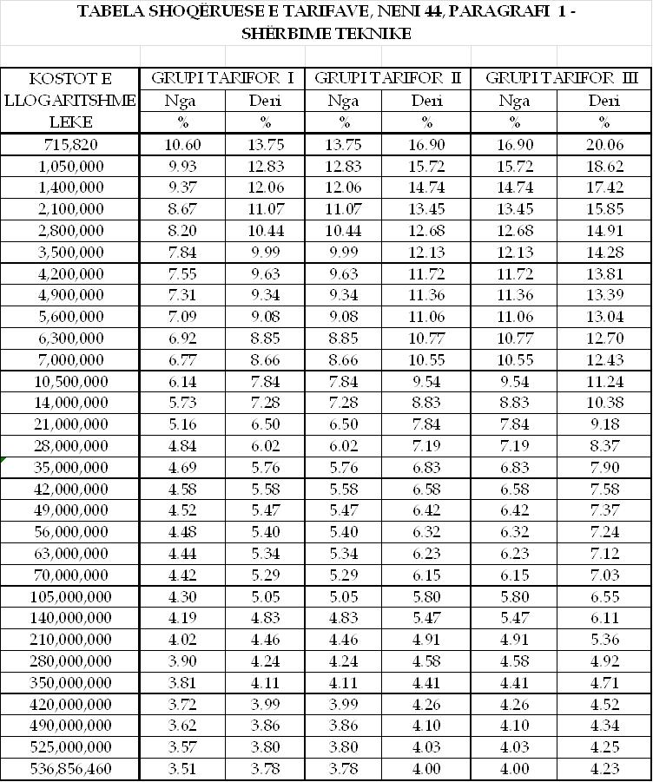
Tabela15: Tabela shoqëruese e tarifave, neni 44, paragrafi 1 – Sistemet teknike

2. Përcaktimi i grupit tarifor të shërbimit për sistemet teknike bëhet sipas vlerësimit të shkallës së vështirësisë së kritereve të mëposhtme:
i) Gama e funksioneve;
ii) Integrimi i kërkesave;
iii) Zhvillimi teknik i kërkuar;
iv) Kriteret inxhinierike;
v) Kërkesat strukturale.
3. Nëse sistemet teknike mund të klasifikohen në grupe të ndryshme tarifore, atëherë tarifa, siç është përcaktuar në paragrafin 1, të këtij neni, llogaritet duke bërë shumën e tarifave të veçanta. Për instalimet, që i përkasin një grupi të veçantë tarifash, përcaktohet gjithmonë një tarifë e vetme. Për të llogaritur tarifat e veçanta, së pari llogaritet tarifa për instalimet sipas grupit tarifor, tarifën, që do të rezultonte në qoftë se totali i kostove të llogaritshme për atë sistem teknik i përket vetëm atij grupi tarifash. Tarifa e vetme përcaktohet, më pas, duke u bazuar në raportin e kostove totale të tarifueshme të instalimeve, në një grup tarifash me totalin e kostove që tarifohen grupi i ndërtimeve.

KREU V
Dispozitat kalimtare dhe përfundimtare

Neni 45

Dispozitat kalimtare

Ky manual nuk aplikohet ndaj shërbimeve, që sigurohen nga ofruesit në zbatim të kontratave të mbyllura, përpara datës në të cilën ai hyn në fuqi. Sipas kësaj, vazhdojnë të respektohen rregulloret e mëparshme.

